蒲公英班观察日志
- 音乐游戏
《榨果汁》是音乐游戏的复习活动，主要根据音乐用动作表示榨果汁的一些过程，同时通过交流榨什么水果（果汁），丰富幼儿对水果的了解与认识。
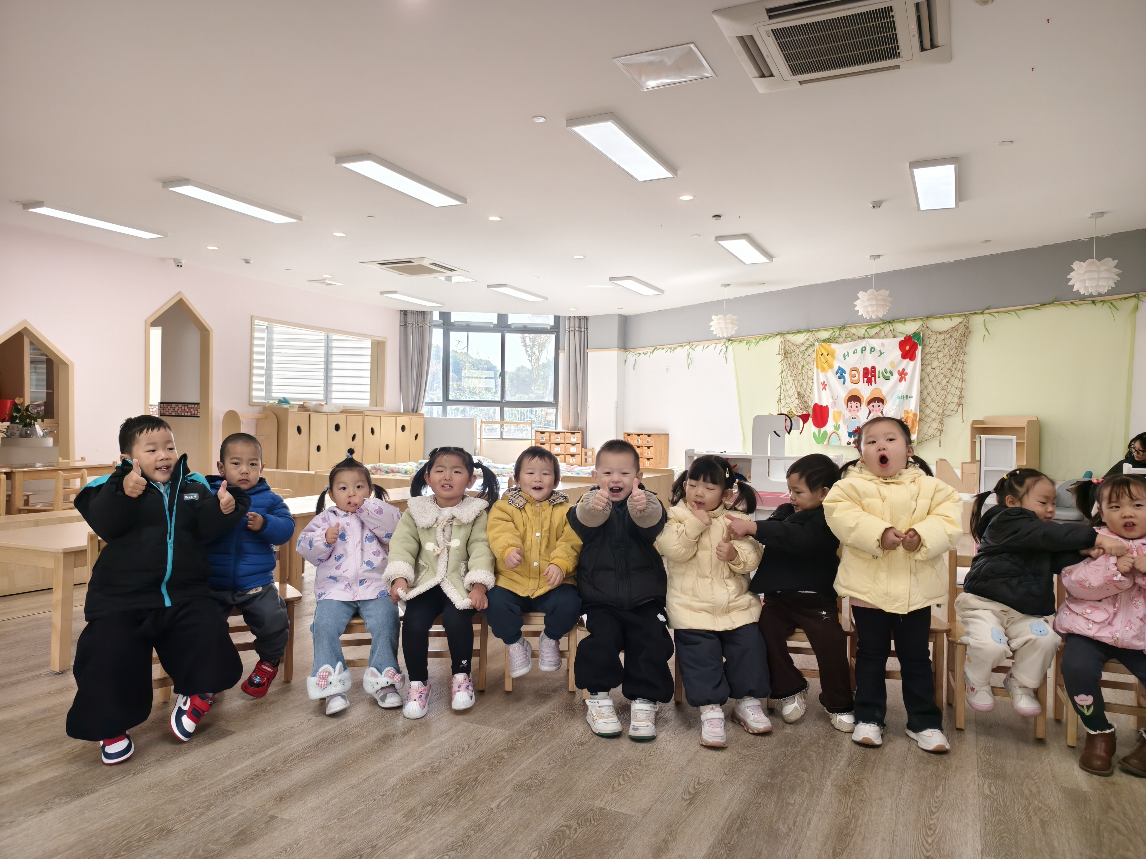 | 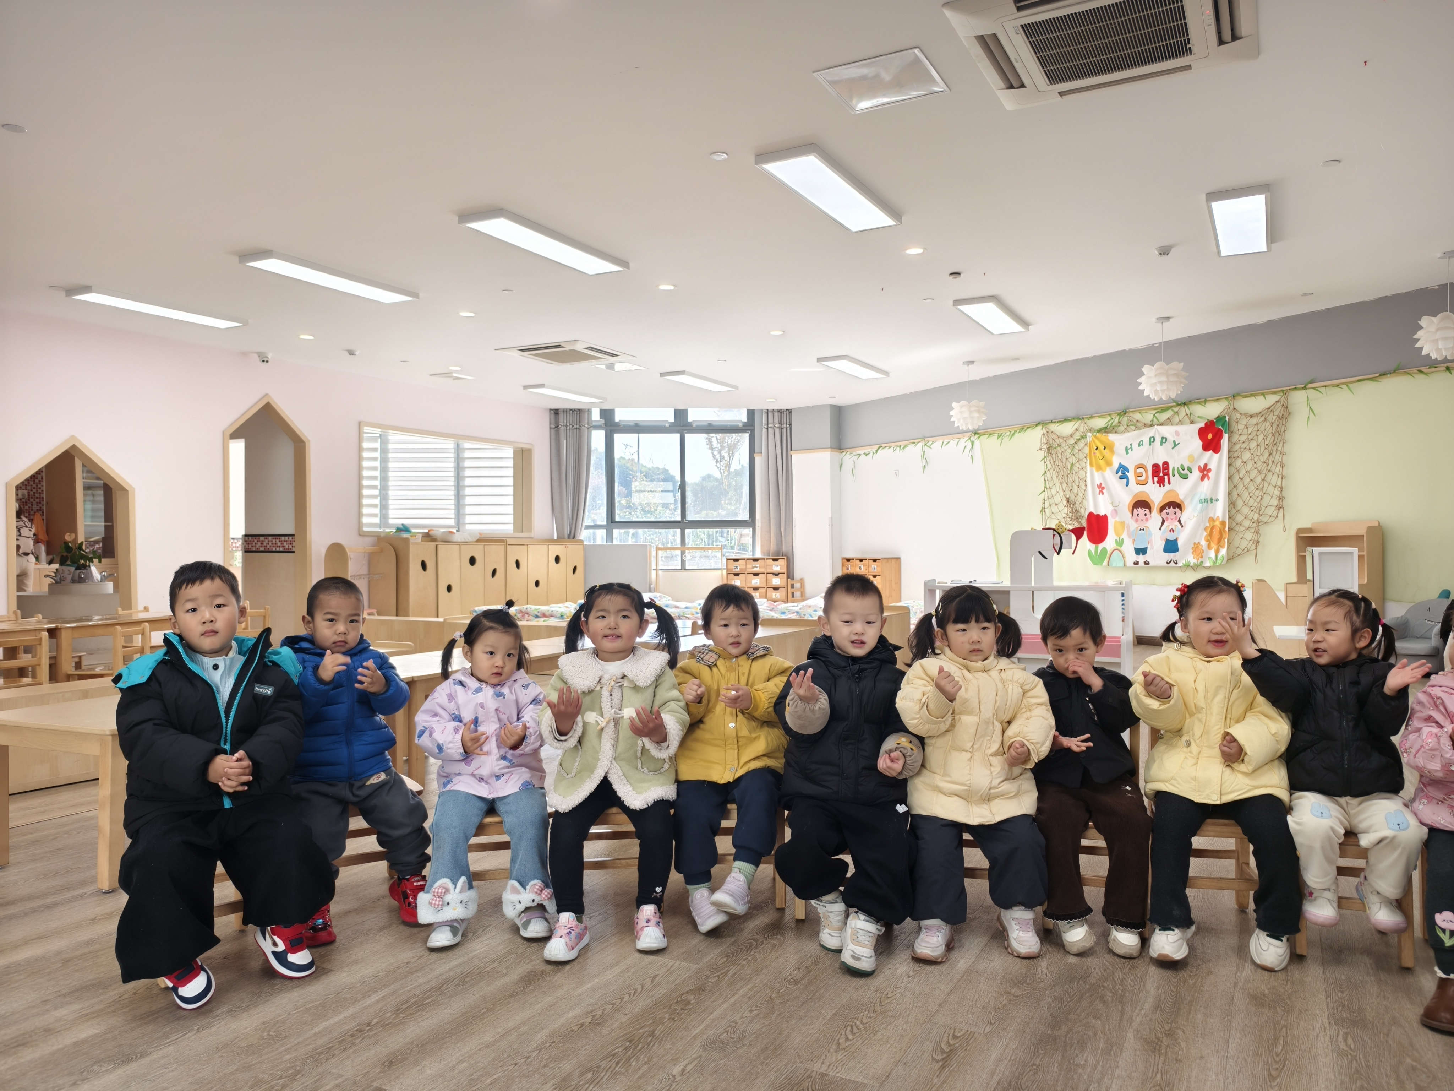 | 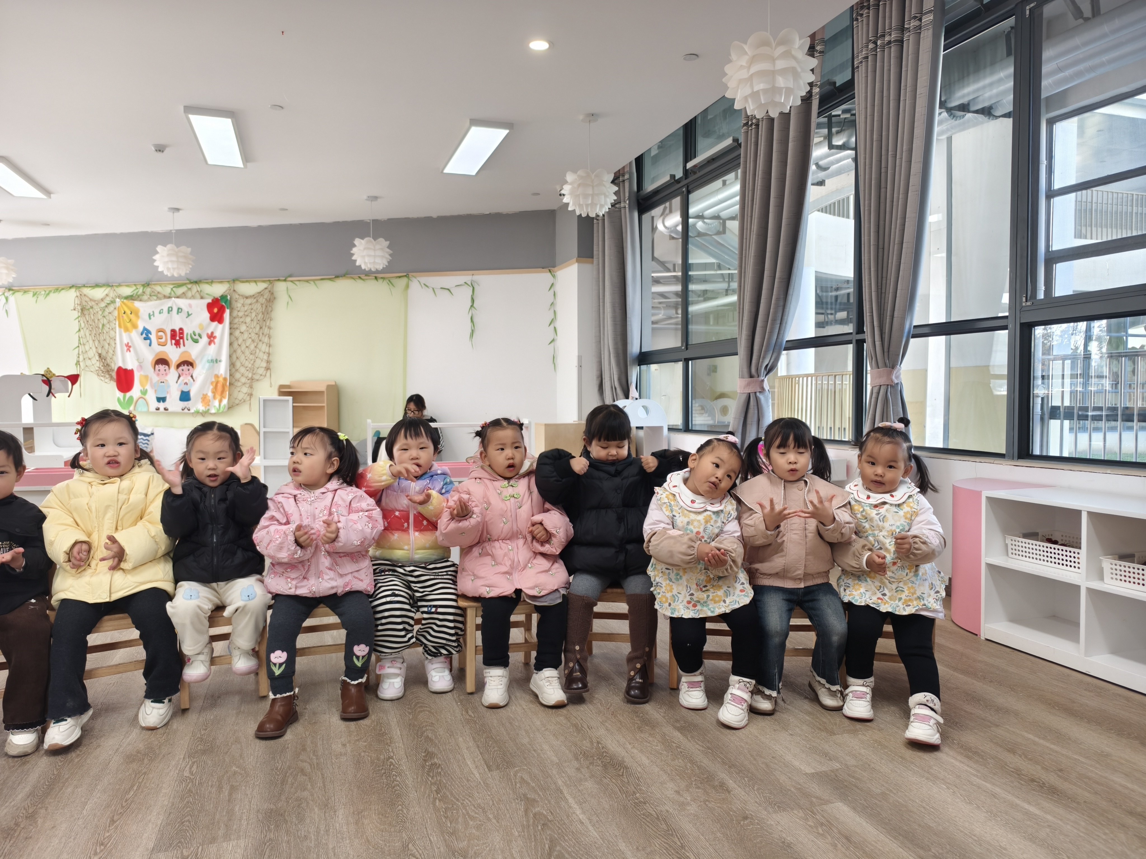
- 集体活动：手工《好吃的曲奇》
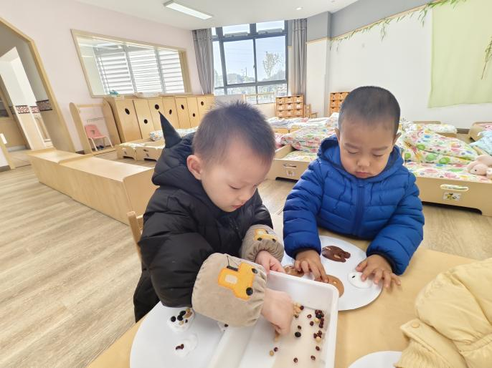 | 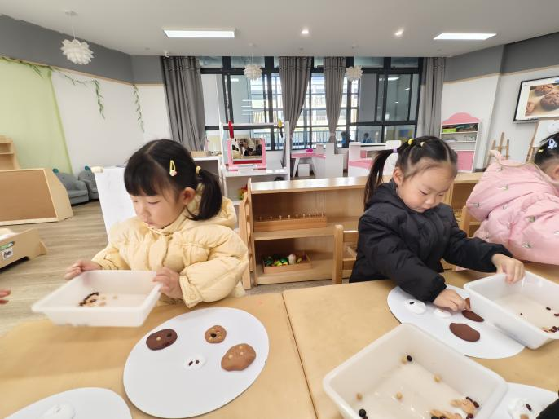
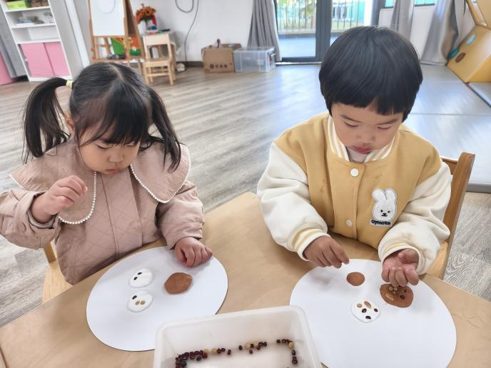 | 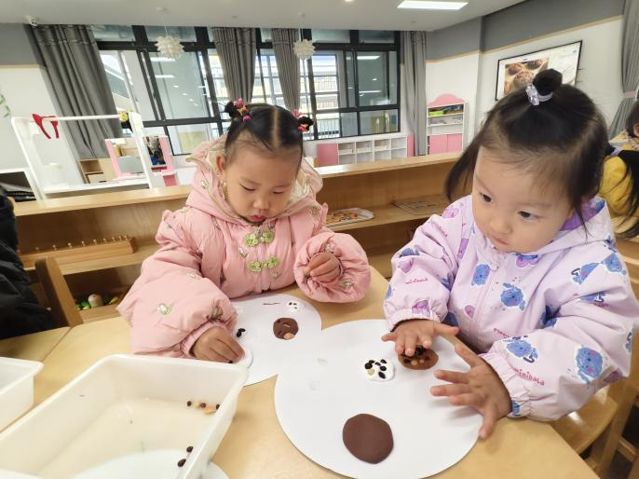
目标：
- 练习揉、搓、捏、压等动作，提高幼儿动手操作能力。
2.锻炼手眼协调及专注力。
在观察、交流趣多多饼干的造型后，我们尝试学习制作美味的曲奇饼干，孩子们在不断的动手操作中，锻炼了幼儿的精细动作及专注力。
同时，安全重于泰山，我们在操作要求中，不仅强调了制作过程，更强调了对于小豆豆的安全隐患及注意事项。鼓励幼儿不做危险的事情，比如豆豆藏口袋、塞鼻孔等。

三、户外活动《大笼球》
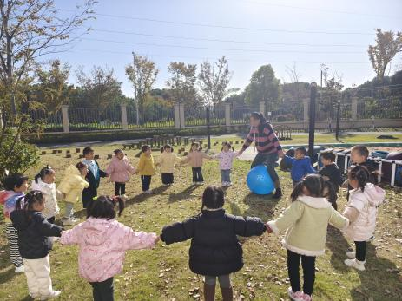 | 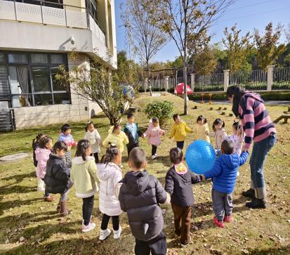 | 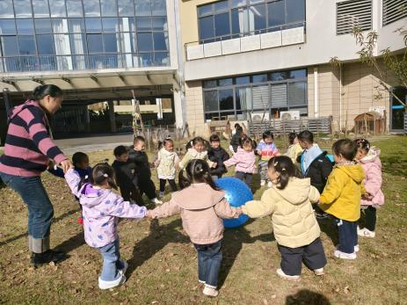
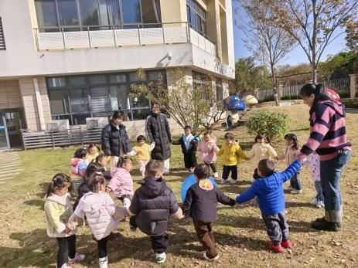 | 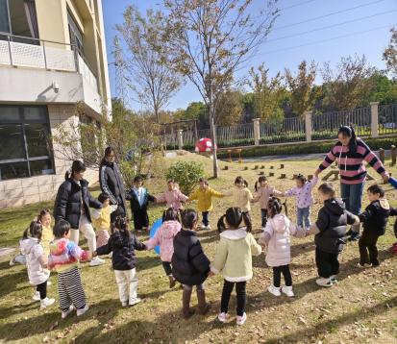 | 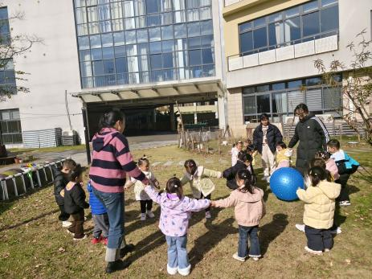
在太阳下玩耍是一件幸福的事呢，今天，我们继续尝试用手牵手吹出一个大泡泡的方式围成圈，然后来回踢大笼球。锻炼了幼儿的下肢力量，提升主义及，也体验了集体游戏的快乐。

四、餐点
今日早点：鲜牛奶、红豆面包
今日午餐：金银米饭、鹌鹑蛋卤猪肝、包菜香干、魔芋紫菜汤
今日午点：白菜肉丝年糕片、柚子、蓝莓

五、温馨提示
1.以上照片只是部分，不代表全部，更多精彩瞬间请移步QQ相册哈。
2.气温逐渐下降，晚上在家可以多进行一些亲子类手工游戏，亲子阅读等，不仅增进亲子感情，还能培养幼儿良好的动手能力和阅读习惯哦。

